Análisis Compositivo II

Parcial

(Tercera presentación - 27/11/2020)

Integrantes:
- Garcia, Lucas Pablo.
- Nieto, Victor Daniel.

En esta tercera y última presentación del parcial trataremos de centrarnos en los cambios realizados a partir de la última devolución, pero integrando parte de lo ya expuesto en la segunda presentación. Seguiremos un orden de acuerdo a la estructura de la canción, la cual se puede ver en el gráfico N°1.

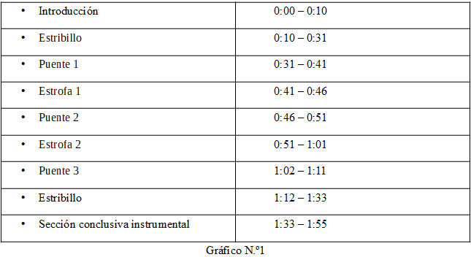

Para comenzar mencionamos que con respecto a la introducción y la primera presentación del estribillo no se realizaron cambios, el puente 1 sólo carece del bajo en comparación a la versión de la segunda entrega. Tomamos la decisión de dejar sin grandes cambios estas primeras tres secciones debido a que se tratan de un momento temprano en la canción, en el cual se presentan materiales que conformarán a la misma y que aún no se agotan.
Posteriormente tiene lugar la estrofa 1, la cual en la presentación anterior era considerada como la primera parte de una única estrofa de mayores dimensiones. Más adelante detallaremos las razones por la cual decidimos hacer este cambio de denominación. Esta primera estrofa presenta un gran cambio en comparación con la versión anterior, aquí se da un contraste significativo producido principalmente desde el aspecto rítmico. Decidimos hacer este cambio a partir de la figuración rítmica de la voz en dicha sección, la cual se desenvuelve mayormente mediante figuras irregulares (ver gráfico N.°4). Entonces quisimos que el resto del orgánico complemente lo realizado por la voz para logar un mayor contraste, provocado principalmente desde la percepción de un aparente cambio de métrica. Aquí, como se puede ver en el gráfico N.º2, la batería realiza un patrón rítmico propio de un compás compuesto, el hi-hat comienza ejecutando seisillos de semicorchea con algunas variaciones que incluyen figuras de menor duración (un tresillo que reemplaza a las primeras dos semicorcheas del seisillo) muy comunes en el trap, estos seisillos se superponen a los quintillos con los que comienza la voz y luego ambos elementos convergen (sumándose el bombo y el bajo) hacia el final de la estrofa enfatizando los acentos de la voz y generando un efecto conclusivo más contundente. Esto se puede observar en el gráfico en los gráficos N.º2 y N.º3. Además de estos cambios más notables otra diferencia con la versión anterior es que en toda esta estrofa no está presente el arpegio de guitarra acústica, lo cual era un elemento que se agotaba debido a la constante repetición.

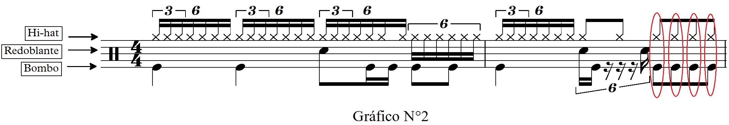

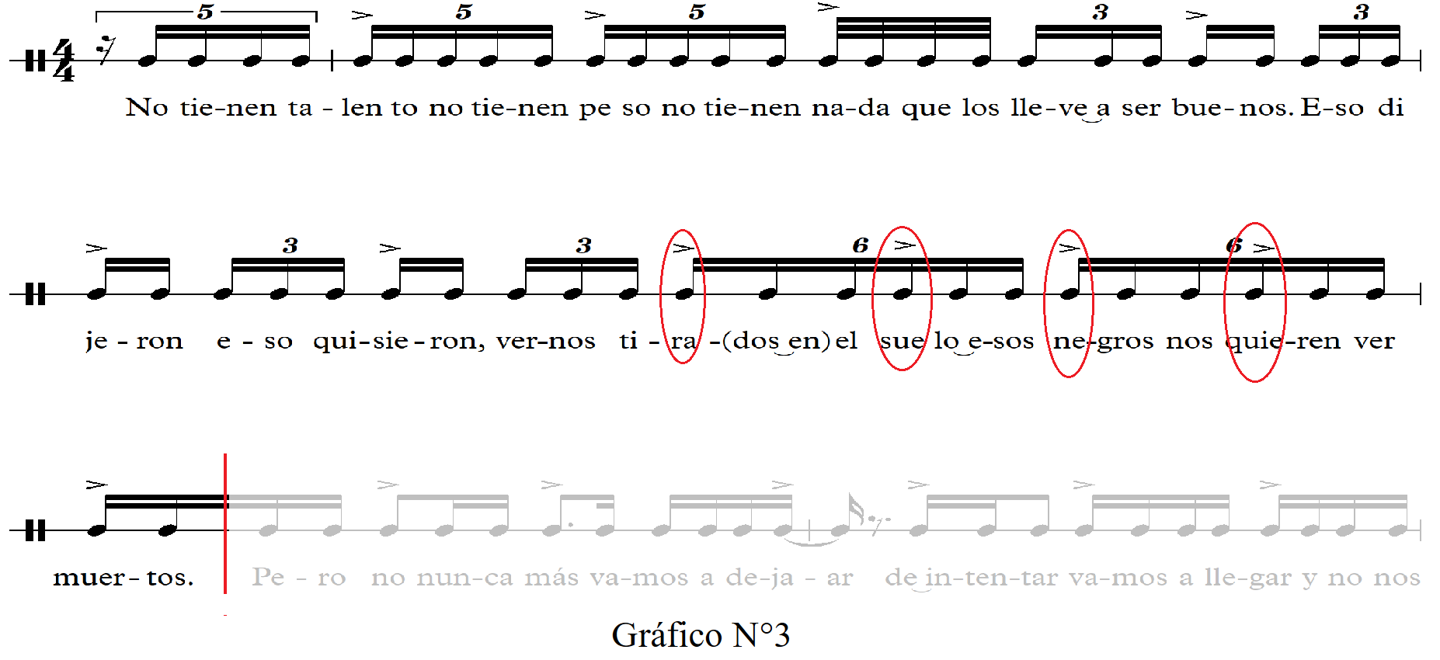

A continuación sigue el puente 2, el cual es la razón principal de nuestra decisión de considerar a la “gran estrofa” de la versión anterior como las distintas secciones especificadas en el gráfico N.º1. Aquí la voz presenta un cambio notable en cuanto a la interpretación que ahora tiene un perfil melódico más elaborado, esto es complementado por una reducción de la textura en la que sólo queda una base armónica llevada a cabo por un synth pad, a la que luego se suma la batería realizando un aumento gradual de la densidad cronométrica (cantidad de estímulos por unidad de tiempo) a través del hi-hat y el bombo. Esta sección funciona como una articulación transicional que “empuja hacia adelante”, es decir, genera una direccionalidad marcada hacia lo que viene a continuación, osea la estrofa N.º2. Es por esta clara separación (ahora reforzada por lo explicado anteriormente) entre la parte previa y la que la sucede que decidimos establecerlas como secciones diferentes.
La estrofa 2 presenta un cambio de flow en el rapping para lo cual retomaremos la explicación dada en la entrega anterior que a su vez se puede apreciar en el gráfico N.º4. Esta sección se caracteriza por un patrón de acentuación donde se acentúa pasando un tiempo, en los tiempos 1 y 3, donde a su vez se presentan otros acentos en la primera y cuarta semicorchea de esos tiempos. Luego, el siguiente compás presenta una aproximación con respecto a la distancia entre los acentos produciéndolos en los tiempos 1, 2 y 3, reservando sólo para el 3° tiempo la acentuación característica de primera y cuarta semicorchea. Mediante esta aproximación o acumulación de los acentos se puede percibir en la audición una especie proceso cadencial breve de la frase que se viene desarrollando. A continuación, en los siguientes dos compases, vuelve a establecerse el patrón de acentos en las semicorcheas 1 y 4 de los tiempos 1 y 3, sumándose en este caso la particularidad de unos retardos producidos en las cuartas semicorcheas de los respectivos tiempos acentuados. Esta estrofa presenta un cambio significativo con respecto a la versión anterior y es la entrada de una guitarra eléctrica que mediante “power chords” (superposición de intervalos armónicos de quintas y octavas con distorsión) va acompañando a la rítmica ejecutada por el bombo y el bajo, lo cual en conjunto complementa las acentuaciones de la voz.
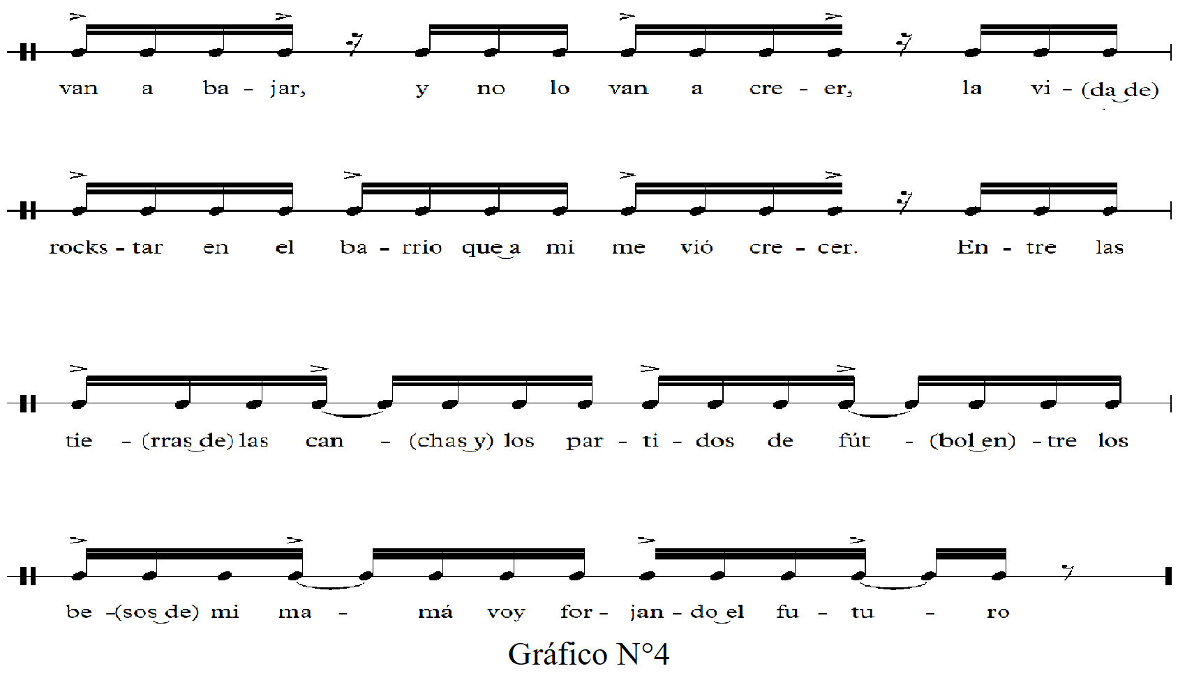

Después continúa el puente 3, del cual en los primeros dos versos se quitó el arpegio de la guitarra acústica con efecto de reverse que estaba presente en la versión anterior dejando sólo un synth pad que desarrolla la armonía base de la canción (Do# menor – Si mayor – Mi mayor – Si mayor). Luego, en los siguientes tres versos, vuelve el rasguido de los acordes ejecutado por la guitarra acústica en la introducción y simultáneamente suena el mismo rasguido con un efecto de reverse y una ecualización que realza las frecuencias graves generando ese sonido “opaco”. Al final de este puente hay un sonido de platillo crash con efecto de reverse que da la entrada a la nueva presentación del estribillo.
En esta segunda presentación del estribillo se da algo muy particular, al comenzar el primer compás todo parecería una vuelta común para cerrar la canción, pero decidimos mutear todos los instrumentos y dejar la voz sola en el cuarto tiempo para dar entrada a la guitarra eléctrica presentada anteriormente, y junto a sonidos “más acústicos” de la batería remitir al género rock. Estos sonidos “más acústicos” se corresponden al redoblante, bombo y ride que presentan una curva de envolvente con un ataque más marcado y con mayor amplitud, logrando una sonoridad típica del género.
Al final de la canción, agregamos la “sección conclusiva instrumental” que figura en el gráfico N.º1 en la cual hay un sólo de guitarra eléctrica con una melodía que presenta una variación de la melodía de la voz en el estribillo, en donde la primera vuelta utiliza esta sonoridad típica del rock y en la segunda regresa a los sonidos más asociados al trap que ya se venían utilizando en la mayor parte de la canción. Mediante esta última sección quisimos proporcionar una conclusión más contundente, lo cual, como se nos indicó en la devolución anterior estaba faltando.
Para finalizar comentamos que en esta tercera y última presentación del parcial intentamos dar mayor variedad a la canción y plasmar eso en este texto. Por último, en la página siguiente agregamos el gráfico final con la letra dividida en las nuevas secciones.


